Documento de cambios

Cabina de votación Telegram

**Índice de contenido**

1. Introducción 2

2. Cambios en documentación 2

2.1. Mejora del apartado “2. Introducción y contexto” 2

2.2. Cambio de sistema de gestión de tareas 3

2.3. Añadir tareas de mejora 3

2.4. Describir funcionalidades principales del sistema 4

2.5. Explicación de la instalación del sistema 4

2.6. Integración con PyBuilder 4

2.7. Añadir entregables 5

2.8. Mejora del mapa de herramientas 6

3. Cambios en código 6

3.1. Corregir la funcionalidad de recuento 6

3.2. Integrar PyBuilder en el proyecto 6

3.3. Tests migrados de PyTest a Unit Test 7

# **Introducción**

Se ha procedido a la realización de este documento con motivo de los cambios realizados en el proyecto de la asignatura de EGC del grupo 1 (mañana) del proyecto “Cabina de votación Telegram”. Dichos cambios realizados en el proyecto han sido sugeridos por el profesor de la asignatura David Benavides Cuevas, con motivo de aumentar la nota obtenida en el proyecto.

Este documento se centra en recapitular y detallar cada uno de los cambios realizados por el equipo en el proyecto previamente entregado. Todos los miembros del equipo se han comprometido en colaborar para llevar a cabo dichos cambios.

La enumeración de los cambios se dividirá en dos apartados:

* Cambios en documentación.
* Cambios en código.

Como dijimos previamente, estos cambios han sido sugeridos por el profesor David Benavides Cuevas, los cuales se enumerarán a continuación:

1. Mejora de términos de procesos y metodológicos.
2. Mejorar las explicaciones de la documentación.
3. Incorporar automatización de pruebas en local.
4. Añadir versionado del proyecto con *tags*.
5. Gestionar las prioridades y estados de las tareas.
6. Mejorar la técnica de asociar tareas a los cambios a realizar (dos tareas para un mismo cambio).

# **Cambios en documentación**

## **Mejora del apartado “2. Introducción y contexto”**

Se ha procedido a una ampliación de este apartado, donde ahora se añade una descripción inicial del sistema. Se hace incapie en hacer una introducción de la estructura de la entidad Votación dentro del sistema y en nombrar las principales ventajas del uso de bots en la aplicación Telegram.

## **Cambio de sistema de gestión de tareas**

Se ha realizado la permutación del anterior sistema de gestión de tareas utilizado por el equipo, Waffle, por otro nuevo, Zenhub, el cual posee integración completa con GitHub.

En el apartado “3.1. Planificación del trabajo” Se ha explicado cómo se organizan las *issues* con una nueva columna llamada “Testing”, y como se le ha asociado a cada tarea un peso, el cual conformará nuestro sistema de prioridades de tareas dentro del proyecto.

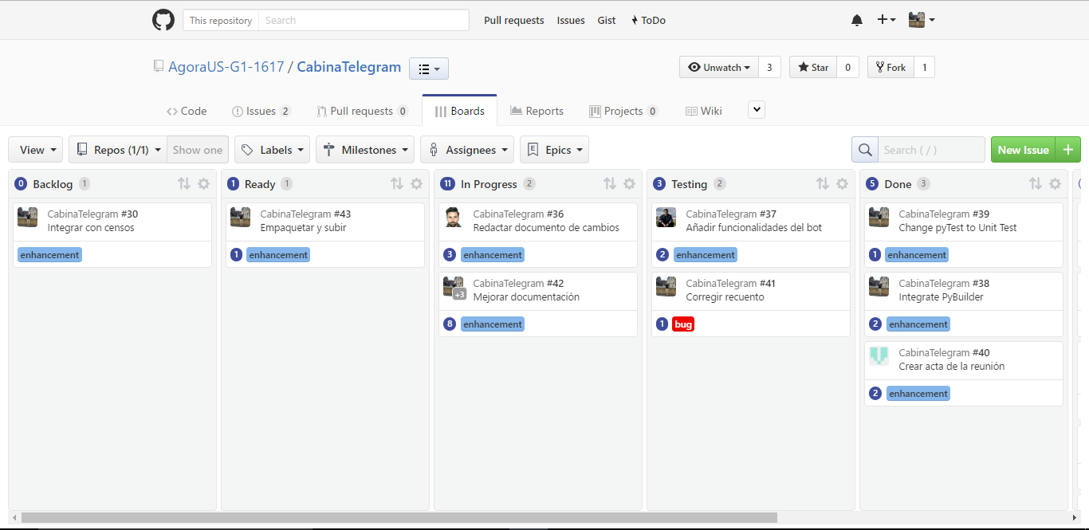

Ilustración 1: Zenhub del proyecto

## **Añadir tareas de mejora**

En la tabla 1 de la documentación del proyecto, dentro del apartado “3.1. Planificación del trabajo”, se ha incorporado las tareas correspondientes para la realización de las presentes mejoras, las cuales han sido:

|  |  |
| --- | --- |
| TAREA | ASIGNADO A |
| Crear acta de reunión | José Manuel Gavira González |
| Cambiar pyTest a Unit Test | José Luis Salazar González |
| Integrar PyBuilder | José Luis Salazar González |
| Añadir funcionalidades del bot | Jorge Puente Zaro |
| Mejorar documentación | José Luis Salazar González  Jorge Puente Zaro  José Manuel Gavira González  Juan Rodríguez Dueñas |
| Corregir recuento | José Luis Salazar González |
| Redactar documento de cambios | Juan Rodríguez Dueñas |

Tabla 1: Tareas de mejora

## **Describir funcionalidades principales del sistema**

Dentro del apartado “3.4. Funcionalidad” de la documentación del proyecto contiene las principales funcionalidades del sistema donde, cada una de ellas, va acompañada de una descripción y una captura de su uso.

Las funcionalidades son:

* Bienvenida.
* Crear votación.
* Listar votaciones.
* Recontar votaciones.
* Compartir votaciones.
* Iniciar/cerrar sesión.

## **Explicación de la instalación del sistema**

Se ha añadido el apartado “5.2. Instalación del entorno de desarrollo”, donde se guía al lector a instanciar el proyecto dentro de nuestro entorno virtual aportado. En él se incluye capturas y enlaces necesarios para descargar el software necesario para poder ser llevado a cabo.

## **Integración con PyBuilder**

En el apartado “7. Gestión de la construcción e integración continua” se ha procedido a la explicación del funcionamiento de la herramienta PyBuilder. Se acompaña también de imágenes para ilustrar los pasos seguidos.

## **Añadir entregables**

Se adjunta en el apartado “9.1. Entregables” una descripción sobre los mismo dentro del proyecto. Se explica también la metodología seguida a la hora de considerar qué es un entregable. Los entregables serán visualizables dentro de GitHub:

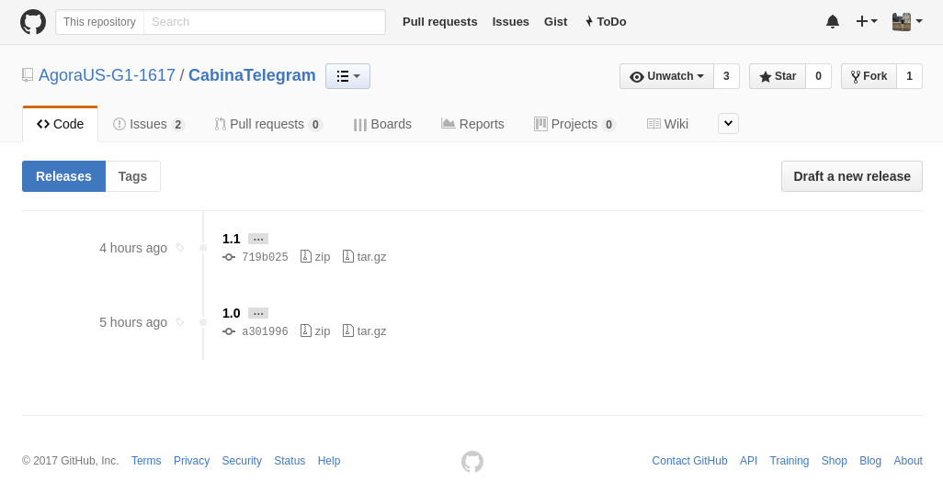

Ilustración 2: Entregables

## **Mejora del mapa de herramientas**

A raíz del uso de nuevas herramientas como PyBuilder, Zenhub y Unit Test, se ha procedido a la modificación del mapa de herramientas aportados en la anterior versión de la documentación del proyecto.

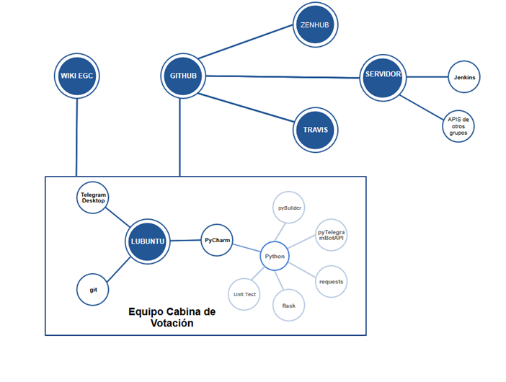

Ilustración 3: Mapa de herramientas

# **Cambios en código**

## **Corregir la funcionalidad de recuento**

Se ha solventado el problema existente con dicha funcionalidad, la cual mostraba una columna de votos desplazada de donde debería de aparecer.

## **Integrar PyBuilder en el proyecto**

Se ha procedido a la integración de dicha herramienta dentro del código del proyecto.

## **Tests migrados de PyTest a Unit Test**

El uso de la herramienta de PyBuilder nos ha obligado a elegir otra herramienta de realización de tests, como Unit Test, debido a que PyBuilder no funciona con PyTest.

Como es de esperar, se ha procedido a la migración de los tests existentes previamente a esta nueva herramienta de realización de tests.